Checkliste
Denne checkliste kan anvendes til at registrere tilgængelighedsmæssige forhold i eksisterende bygninger og anlæg. Checklisten kan både anvendes i forbindelse med menighedsrådenes årlige syn og ved provstesyn i folkekirkens kirker, i andre kirkelige bygninger og på kirkegårde.

Checklisten er baseret på de krav til indretning af det fysiske miljø, som kørestolsbrugere, gang-, arm- og håndhandicappede, synshandicappede, hørehandicappede, personer med astma og allergi, forståelseshandicappede og personer med læsevanskeligheder kan have. Hvis deres behov bliver tilgodeset, får man samtidig tilgodeset en række behov hos f.eks. børnefamilier og ældre.

Når man gennemgår bygninger og anlæg ud fra checklistens enkelte punkter, får man et overblik over stedets grundlæggende tilgængelighedsmæssige forhold. Herefter kan man så udarbejde en handlingsplan for forbedringer.

Når man udarbejder en handlingsplan for forbedringer, om- og tilbygning eller drifts- og vedligeholdelsesopgaver eller for nybyggeri, bør man sammenholde den med anvisningskapitlerne for tilgængelighed i folkekirkens kirker og andre kirkelige bygninger samt på kirkegårde. Derved sikrer man, at alle tilgængelighedsforhold bliver inddraget.

Bemærk:
- Forhold, som ikke opfylder checklistens krav, skal ikke nødvendigvis ændres.
- Enhver ændring, som foretages i en kirke ud over almindelig vedligeholdelse og/eller som medfører indgreb uanset størrelsesorden i bygning, inventar eller i jordlag på kirkegården eller i kirkens umiddelbare omgivelser, skal forelægges de kirkelige myndigheder til godkendelse.
- Enhver ændring i eventuelle fredede bygninger forudsætter inddragelse af Kulturarvstyrelsen.

Hvordan gør man:
- Udskriv en checkliste for hvert sted (bygninger og/eller kirkegård), der skal gennemgås.
- Medbring målebånd/tommestok og blyant/kuglepen.
- Udfyld en checkliste på stedet.

0 | STAMDATA | Svar
 | Sogn:
 | Stednavn:
 | Adresse:
 | Postnummer og by:
 | Opført/etableret/renoveret år:
 | Gennemgang udført af:
 | Gennemgang udført den:
Gennemgang af: | - Kirke | - udfyld sektion | 1, 2, 3, 4, evt. 5  og 6, 7, 8 og 10
 | - Præstekontor | - udfyld sektion | 1, 2, 3, 4, evt. 5  og 6, 8 og 10
 | - Sognegård/menighedshus | - udfyld sektion | 1, 2, 3, 4, evt. 5  og 6, 8 og 10
 | - Kirkekontor | - udfyld sektion | 1, 2, 3, 4, evt. 5  og 6, 8 og 10
 | - Konfirmandstue | - udfyld sektion | 1, 2, 3, 4, evt. 5  og 6, 8 og 10
 | - Kirkegårdskontor | - udfyld sektion | 1, 2, 3, 4, evt. 5  og 6, 8 og 10
 | - Kapel | - udfyld sektion | 1, 2, 3, 4, evt. 5  og 6, 8 og 10
 | - Kirkegård | - udfyld sektion | 1, 2, 3, evt. 5 og  6, 8, 9 og 10
 | - Andet: (beskriv) | - udfyld sektion | 1, 2, 3, 4, evt. 5  og 6, 7, 8, 9 og 10

1 | ANKOMST OG PARKERING
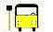 | - Er der stoppested for offentlig transport (bus og tog) i nærheden, dvs. max. 100 m fra indgang til kirken, bygningen eller kirkegården? | ja, mindre end 30 m  ja, mellem 30-100 m  nej, mellem 100-500 m  nej, mellem 500-1000 m  ved ikke | Ikke relevant
Begrundelse:
For gangbesværede og synshandicappede er det afgørende, at gangafstanden frem til stedet ikke er for lang.
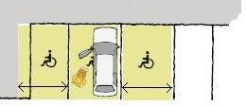 | - Opgiv antal afmærkede handicap- parkeringspladser, min. 3,5 m brede, i tilknytning til stedet: | stk. | Ikke relevant
Begrundelse:
For kørestolsbrugere og gangbesværede i bil er det vigtigt med reserverede pladser med nødvendig plads til at komme ud af og ind i bilen. En p-plads til en personbil skal være 3,5 m bred, og en plads til en kassebil bør være 4,5 m bred og 8 m lang (pga. kørestolslift).
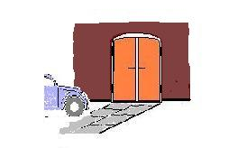 | - Er der mulighed for afsætning og påstigning umiddelbart udenfor hovedindgangen til stedet? | ja  nej  ved ikke | Ikke relevant
Begrundelse:
For kørestolsbrugere og gangbesværede er det vigtigt at kunne blive sat af så tæt på indgangen som muligt, især hvis adgangsvejen frem til indgangen er stejl eller med en belægning, der er svær at færdes på. For mange er kulde og sne også et stort problem.
 | - Evt. kommentar:
 | - Skal udbedres:
2 | ADGANGSVEJ FREM TIL INDGANG
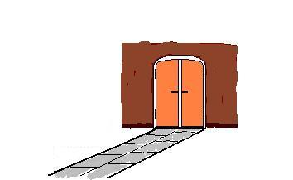 | - Er afstand fra parkering til indgang max. 100 m? | ja, mindre end 30 m  ja, mellem 30-100 m  nej, mellem 100-500 m  nej, mellem 500-1000 m  ved ikke | Ikke  relevant
Begrundelse:
For kørestolsbrugere og dårligt gående er det væsentligt, at afstanden fra parkering frem til indgangen ikke er for lang.
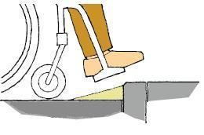 | - Er kantsten mellem vejbane/p-plads og fortov udlignet med rampe eller nedsænket, således der er max. 2,5 cm i højdeforskel? | ja, med rampe  ja, nedsænket  nej, ikke udlignet | Ikke relevant
Begrundelse:
Kørestolsbrugere kan ikke forcere trin og højdeforskelle over 2,5 cm. Højdeforskelle over 2,5-3 cm er vanskelige at passere for rollator-brugere og dårligt gående.
 | - Er belægningen på adgangsvejen frem til indgangen jævn, fast og gangsikker? | ja, jævn, fast og gangsikker  ja, delvis jævn, fast og gangsikker  nej | Ikke relevant

Begrundelse:
En fast, jævn og gangsikker belægning af f.eks. asfalt eller betonfliser er afgørende for kørestolsbrugeres og gangbesværedes færdsel. En delvis jævn, fast og gangsikker belægning i form af savede chaussésten med fyldte fuger, borduresten (granitsten), klinker eller fast grus kan også være brugbar, hvorimod huggede chaussésten, brosten eller løst grus ikke er egnet.
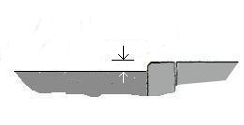 | - Er adgangsvejen frem til indgangen uden niveauspring over 2,5 cm? | ja  nej  ved ikke | Ikke relevant
Begrundelse:
Kørestolsbrugere kan ikke forcere trin og højdeforskelle over 2,5 cm. Højdeforskelle over 2,5-3 cm er vanskelige at passere for rollatorbrugere og dårligt gående.
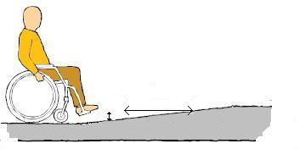 | - Er adgangsvejen frem til indgangen uden stejle hældninger over 4 %? (dvs. 4 cm stigning pr. 1 m) - Mål, hvor meget terrænet stiger pr. meter ved at måle 1 m vandret langs sokkel, mur eller lign. og derefter måle afstand ned til terræn. | ja, stort set plan  ja, ca. 4 % eller mindre (1:25)  nej, mellem 4 og 7 % (1:25-1:14)  nej, mellem 7 og 12 % (1:14-1:8)  ved ikke | Ikke relevant
Begrundelse:
For kørestolsbrugere, rollatorbrugere og dårligt gående er svage hældninger i terræn afgørende for adgangen til stedet.
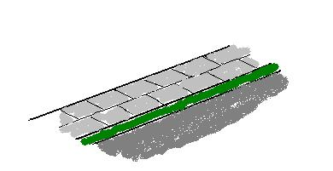 | - Er kørende og gående trafik adskilt på adgangsvejen frem til indgangen? | ja  nej  ved ikke | Ikke relevant
Begrundelse:
For synshandicappede giver det øget sikkerhed mod at blive kørt ned, når bil- og cykeltrafik er adskilt fra den gående trafik med en tydelig, følbar markering, f.eks. 5 cm høj kantsten, græsrabat, eller hegn. En adskillelse af den gående og kørende trafik øger også sikkerheden for hørehandicappede, som ikke kan høre en bagfrakommende bil eller cykel.
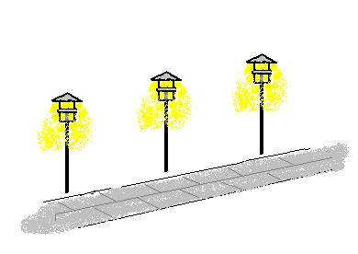 | - Er der sammenhængende belysning langs adgangsvejen frem til indgangen? | ja  nej  ved ikke | Ikke relevant
Begrundelse:
For svagtseende er det en hjælp, at belysningen er sammenhængende og retningsgivende og angiver hvilken vej, man skal gå.
 | - Evt. kommentar:
 | - Skal udbedres:
3 | HOVEDINDGANG
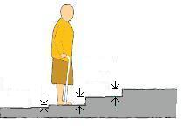 | - Er der trin over 2,5 cm eller trapper foran indgangsdør, port eller låge? | nej  ja, 1 trin  ja, 2 trin  ja, trapper | Ikke  relevant
 | - Hvis ja: Hvor højt er højeste trin? | cm
Begrundelse:
Kørestolsbrugere kan ikke forcere trin og højdeforskelle over 2,5 cm. Højdeforskelle over 2,5-3 cm er vanskelige at passere for rollatorbrugere. Trinhøjder over 15 cm er svære at forcere for mange gangbesværede.

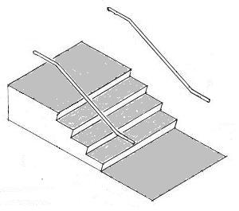 | - Hvis der er trappe med 2 eller flere trin: Er der håndlister i begge sider eller midten af trappen? | ja, i begge sider  ja, i midten  nej, kun en håndliste  nej, ingen håndlister | Ikke  relevant
Begrundelse:
For dårligt gående, personer med halvsidige lammelser og synshandicappede er det en afgørende, at der er gribeegnede håndlister at støtte sig til og som markering af trappens forløb.
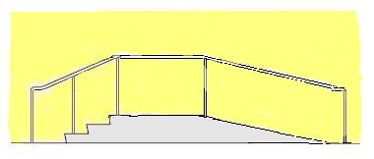 | - Er trin over 2,5 cm eller trapper udlignet? (evt. flere X'er) | ja, med rampe (udfyld sektion 5)  ja, med elevator (udfyld sektion 6)  ja, med løfteplatform (udfyld sektion 6)  ja, med trappelift (udfyld sektion 6)  nej, ikke udlignet | Ikke  relevant
Begrundelse:
For kørestols- og rollatorbrugeres mulighed for at kunne komme ind i bygninger er det en forudsætning, at trin og trapper er udlignede, så højdeforskelle er max. 2,5 cm.
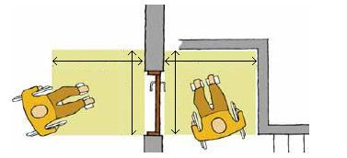 | - Er der frit manøvreareal/vendeplads på min. 1,5 x 1,5 m på begge sider af indgangsdør, port eller låge? - Mål og notér målet på den korteste af de fire sider. | ja, mere end 1,7 m  ja, mellem 1,5-1,7 m  nej, mellem 1,3-1,5 m  nej, mindre end 1,3 m  ved ikke | Ikke  relevant
Begrundelse:
Manøvrearealet afgør, om man som kørestols- eller rollatorbruger kan åbne og lukke døren, porten eller lågen, og om man kan komme fri af dørens åbne-areal.
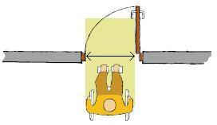 | - Er den fri passagebredde gennem indgangsdør, port eller låge min. 0,77 m – også ved åbning af kun den ene halvdel af en dobbeltdør, -port eller -låge? | ja, mere end 0,87 m  ja, mellem 0,77-0,87 m  nej, mindre end 0,77 m | Ikke  relevant
Begrundelse:
Den fri passagebredde ved helt åben dør (90°) er afgørende for, at kørestolsbrugere eller brugere med rollator kan passere.
 | - Er der automatisk åbning af indgangsdør,  -port eller -låge? | ja  nej  ved ikke | Ikke  relevant
Begrundelse:
En letgående eller automatisk betjent dør er afgørende for, at køre-stolsbrugere eller gang-, arm- og håndhandicappede kan komme ind ved egen hjælp. I særdeleshed hvis døren er tung eller håndtag er højt anbragt.
 | - Evt. kommentar:
 | - Skal udbedres:

4 | BYGNINGINDRETNING GENERELT
 | - Er der trin over 2,5 cm eller trapper i bygningen? | ja, 1 trin  ja, 2 trin  ja, trapper  nej | Ikke relevant
 | - Hvis ja: Hvor højt er højeste trin? | cm
 | - Hvis ja i kirken: Hvor er der trin eller trapper? (evt. flere X'er) | mellem våbenhus/skib  til kor/knæfald  til døbefont  til sideskib(e)  til galleri/pulpitur  til tårn  til andre steder:  (beskriv)
Begrundelse:
Kørestolsbrugere, rollatorbrugere og gangbesværede skal kunne færdes og fungere i bygninger som alle andre.
Dette gælder også inde i kirken, hvor det er afgørende at kunne tage del i gudstjenesten og øvrige kirkelige handlinger på lige fod med andre kirkegængere.
 | - Hvis 2 trin eller trappe: Er der håndlister i begge sider eller midten af trappen? | ja, i begge sider  ja, i midten  nej, kun en håndliste  nej, ingen håndlister | Ikke relevant
Begrundelse:
For dårligt gående, personer med halvsidige lammelser og syns-handicappede er det afgørende, at der er gribeegnede håndlister at støtte sig til og som markering af trappens forløb.
 | - Er alle trin over 2,5 cm eller trapper udlignet? (evt. flere X'er) | ja, med rampe (udfyld sektion 5)  ja, med elevator (udfyld sektion 6)  ja, med løfteplatform (udfyld sektion 6)  ja, med trappelift (udfyld sektion 6)  nej, ikke udlignet | Ikke relevant
Begrundelse:
For kørestolsbrugeres og rollatorbrugeres mulighed for at kunne komme ind og rundt i bygninger er det afgørende, at trin og trapper over 2,5 cm er udlignede.
 | - Er den fri passagebredde min. 0,77 m gennem alle døre - også ved åbning af kun den ene halvdel af en dobbeltdør? | ja, mere end 0,87 m  ja, mellem 0,77-0,87 cm  nej, mindre end 0,77 m | Ikke relevant
Begrundelse:
Den fri passagebredde ved helt åben dør (90°) er en forudsætning for kørestolsbrugeres og rollatorbrugeres mulighed for passage.

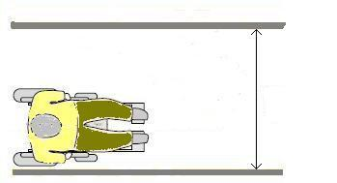 | - Er den mindste fri passagebredde på gange og i bygningen min. 1,3 m? | ja, mere end 1,8 m  ja, mellem 1,5-1,8 m  ja, mellem 1,3-1,5 m  nej, mellem 1-1,3 m  nej, mindre end 1 m | Ikke relevant
Begrundelse:
Den fri passagebredde er afgørende for kørestolsbrugeres og rollator-brugeres mulighed for passage.
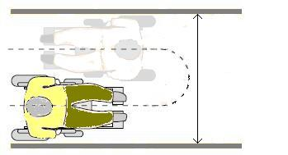 | - Er der vendeplads på min. 1,5 x 1,5 m i gange og lokaler i bygningen? - Mål og notér målet på den korteste af de to sider af vendepladsen. | ja, mere end 1,7 m  ja, mellem 1,5 - 1,7 m  nej, mellem 1,3 - 1,5 m  nej, mindre end 1,3 m  ved ikke | Ikke relevant
Begrundelse:
Den fri vendeplads er afgørende for kørestolsbrugeres mulighed for at kunne manøvrere og vende rundt.
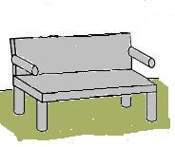 | - Er der siddepladser i lokaler i bygningen i form af stole eller bænke med arm- og ryglæn? | ja, med arm- og ryglæn  nej, kun med ryglæn  nej, uden arm- og ryglæn  nej, ingen siddepladser | Ikke relevant
Begrundelse:
Muligheden for at kunne sidde ned er afgørende for mange gang-besværede. Armlæn er for nogle en forudsætning for at kunne sætte sig og rejse sig fra siddepladsen. Siddehøjde bør være 45-48 cm.
 | - Er der adgang for fører- og servicehunde? | ja  nej | Ikke relevant
Begrundelse:
For synshandicappede med førerhunde og brugere med servicehunde er det afgørende, at hunden kan komme med overalt.
 | - Er der installeret fast teleslyngeanlæg i større forsamlingslokaler? | ja  nej  ved ikke | Ikke relevant
Begrundelse:
For hørehæmmede, som bruger høreapparat med telespole, er teleslynge afgørende for at kunne deltage i aktiviteten.
 | - Er der mobilt teleslyngeanlæg til brug ved evt. skranke, ved mindre møder, samtaler m.m.? | ja  nej  ved ikke | Ikke relevant
Begrundelse:
For hørehæmmede, som bruger høreapparat med telespole, kan teleslynge være afgørende for at kunne kommunikere. Samtalens fortrolighed skal dog respekteres.
 | - Bliver teleslyngeanlæg kontrolleret af tekniker 1 x årligt? | ja, 1 x årligt  nej  ved ikke | Ikke relevant

Begrundelse:
Kun en teknisk gennemgang kan vurdere, om et teleslyngeanlæg fungerer efter hensigten.
 | - Er rygning tilladt inden døre? | ja, overalt  ja, i lukkede rygerum  ja, i skiltede områder  nej  ved ikke | Ikke relevant
Begrundelse:
For personer med astma og allergi er det afgørende at kunne færdes og opholde sig i røgfri miljøer.
 | - Evt. kommentar:
 | - Skal udbedres:
5 | RAMPE
 | - Er rampen fast eller løs? | fast  løs | Ikke  relevant
Begrundelse:
Udligning i terræn/gulv eller etablering af fast rampe anbefales. Løse ramper er ustabile, ofte for stejle og kræver hjælp til udlægning.
 | - Er rampens hældning højst 5 %? (dvs. 5 cm stigning pr. 1 m) - Mål, hvor meget rampen stiger pr. meter ved at måle 1 m vandret langs sokkel, mur eller lign. og derefter måle afstand ned til gulv. | ja, 5 % eller mindre (1:20)  nej, mellem 5-10 % (1:20-1:10)  nej, mere end 10 % (over 1:10) | Ikke  relevant
Begrundelse:
Så lille stigning som muligt er en forudsætning for kørestolsbrugeres og rollatorbrugeres muligheder for at kunne færdes ved egen hjælp.
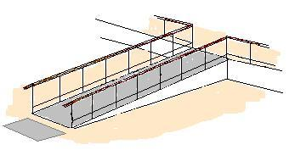 | - Har rampe med stigning på 5 % eller derover håndlister i begge sider? | ja, i begge sider  nej, kun en håndliste  nej, uden håndliste | Ikke  relevant
Begrundelse:
For dårligt gående, personer med halvsidige lammelser og syns-handicappede er det afgørende, at der er gribeegende håndlister at støtte sig til og som markering af rampens forløb.
 | - Evt. kommentar:
 | - Skal udbedres:
6 | ELEVATOR – LØFTEPLATFORM - TRAPPELIFT
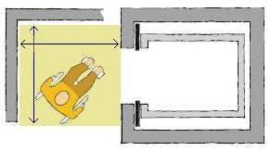 | - Er der frit manøvreareal/vendeplads på min. 1,5 x 1,5 m foran elevator, løfteplatform eller trappelift? - Mål og noter målet på den korteste af de to sider. | ja, mere end 1,7 m  ja, mellem 1,5 og 1,7 m  nej, mellem 1,3 og 1,5 m  nej, mindre end 1,3 m  ved ikke | Ikke relevant
Begrundelse:
Manøvrearealet afgør, om man som kørestols- eller rollatorbruger kan åbne og lukke døren, og om man kan komme fri af dørens åbneareal.

 | - Åbner elevatordøren eller lågen til løfteplatform automatisk? | ja  nej  ved ikke | Ikke  relevant
Begrundelse:
For kørestolsbrugere, og gang-, arm- og håndhandicappede er en automatisk betjent dør eller låge afgørende for at kunne benytte en elevator eller løfteplatform ved egen hjælp.
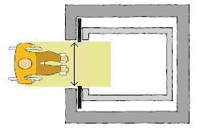 | - Er den fri passagebredde ved elevatordør eller låge til løfteplatform min. 0,80 m? | ja, mere end 0,9 m  ja, mellem 0,8-0,9 m  nej, mindre end 0,8 m | Ikke  relevant
Begrundelse:
Den fri passagebredde er afgørende for, at en kørestolsbruger eller en bruger med rollator kan passere.
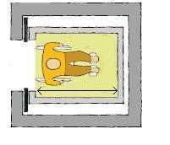  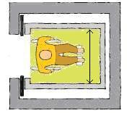 | - Er elevatorens indvendige længste side min. 1,4 m? (længde) | ja, mere end 2 m  ja, mellem 1,4-2 m  nej, mindre end 1,4 m | Ikke  relevant
 | - Er elevatorens indvendige korteste side min. 1,1 m? (bredde) | ja, mere end 1,4 m  ja, mellem 1,1-1,4 m  nej, mindre end 1,1 m | Ikke  relevant
Begrundelse:
Kørestolsbrugeres pladsbehov i en elevator er min. 1,4 x 1,1 m (længde x bredde) målt indvendigt.
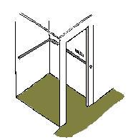 | - Er der håndliste på min. den ene væg i elevatoren? | ja, 2 eller flere håndlister  ja, 1 håndliste  nej, ingen håndliste | Ikke  relevant
Begrundelse:
For gangbesværede m.fl. er det afgørende med støtte under kørsel i elevator.
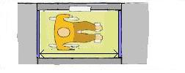 | - Er ladet på løfteplatformens længste side min. 1,4 m? (længde) | ja, mere end 1,4 m  nej, mellem 1,2-1,4 m  nej, mindre end 1,2 m | Ikke  relevant
 | - Er ladet på løfteplatformens korteste side min. 0,9 m? (bredde) | ja, mere end 1,1 m  ja, mellem 0,9-1,1 m  nej, mindre end 0,9 m | Ikke relevant
Begrundelse:
For kørestolsbrugere og rollatorbrugere er størrelsen på ladet afgørende for, om man kan benytte platformen. En løfteplatform skal indvendigt måle min. 1,4 x 0,9 m (længde x bredde).
 | - Har løfteplatformen en løftekapacitet på min. 300 kg? | ja, mere end 300 kg  nej, mellem 225-300 kg  nej, mindre end 225 kg | Ikke relevant
Begrundelse:
Løftekapaciteten på min. 300 kg er afgørende for, om en bruger i el-kørestol kan benytte platformen.

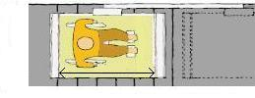 | - Er ladet på trappeliftens længste side min. 1,2 m? (længde) | ja, mere end 1,4 m  ja, mellem 1,2-1,4 m  nej, mellem 1,0-1,2 m  nej, mindre end 1,0 m | Ikke relevant
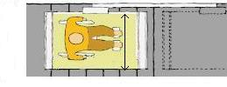 | - Er ladet på trappeliftens korteste side min. 0,8 m? (bredde) | ja, mere end 0,9 m  ja, mellem 0,8-0,9 m  nej, mellem 0,7-0,8 m  nej, mindre end 0,7 m | Ikke  relevant
Begrundelse:
For kørestolsbrugere og rollatorbrugere er størrelsen på ladet afgørende for, om man kan benytte liften. En trappelift skal indvendigt måle min. 1,2 x 0,8 m (længde x bredde). Installering af trappelifte er en nødløsning og accepteres ikke som niveaufri adgang i forbindelse med nybyggeri.
 | - Har trappeliften en løftekapacitet på min. 300 kg? | ja, mere end 300 kg  nej, mellem 225-300 kg  nej, mindre end 225 kg | Ikke  relevant
Begrundelse:
Løftekapaciteten på min. 300 kg er afgørende for, om en bruger i el-kørestol kan benytte liften.
 | - Evt. kommentar:
 | - Skal udbedres:
7 | INDRETNING AF KIRKERUM
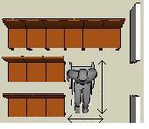 | - Er der faste bænke- eller stolerækker i skib og/eller sideskib? | ja, overalt  ja, i skib  nej | Ikke  relevant
 | - Hvis ja: Er der fri plads til kørestolsbrugere inde i bænke- eller stolerækkerne? | ja, overalt (flytbare stole)  ja, forrest i skib  ja, midt i skib  ja, bagerst i skib  nej
 | - Hvis ja: Måler den fri plads min. 1,5 x 0,9 m? (længde x bredde) | ja, min. 1,5x0,9 m  nej, men ca. 1,3x 0,8 m  nej  ved ikke
 | - Hvis ja: Er der fri passage på min. 0,8 m frem til og manøvre-plads på min. 1,5 x 1,5 m i tilknytning til kørestolsplads (foran eller bagved)? | ja, mere end 1,7 m  ja, mellem 1,5-1,7 m  nej, mellem 1,3-1,5 m  nej, mindre end 1,3 m  ved ikke
Begrundelse:
For kørestolsbrugere er det vigtigt at kunne sidde sammen med familie og øvrige kirkegængere (ikke sidde i gangarealer).

 | - Er der bænke eller stole med ryg- og armlæn? | ja, med arm- og ryglæn  nej, kun med ryglæn  nej, uden arm- og ryglæn  nej | Ikke  relevant
Begrundelse:
For gangbesværede er armlæn afgørende for at kunne sætte sig og komme op igen fra siddepladsen. Siddehøjde bør være 45-48 cm.
 | - Er der installeret fast teleslyngeanlæg? | ja  nej  ved ikke | Ikke  relevant
 | - Hvis ja: Dækker teleslyngen skib, sideskibe og kor? (evt. flere X'er) | ja, skib  ja, sideskib  ja, kor  ved ikke
Begrundelse:
For hørehæmmede, som bruger høreapparat med telespole, er teleslynge i hele kirkerummet afgørende for at kunne følge gudstjenesten og deltage i de kirkelige handlinger.
 | - Bliver teleslyngeanlægget kontrolleret af tekniker 1 x årligt? | ja  nej  ved ikke | Ikke  relevant
Begrundelse:
Kun en teknisk gennemgang kan vurdere, om teleslyngeanlægget fungerer efter hensigten.
 | - Er der rummikrofoner til opfangning af salmesang og orgelmusik? | ja  nej  ved ikke | Ikke  relevant
Begrundelse:
For hørehæmmede, der bruger høreapparat med telespole, er rummikrofoner afgørende for at kunne følge alle aktiviteter under gudstjenesten og øvrige kirkelige handlinger.
 | - Er der højtaleranlæg til generel forstærkning af talelyd? | ja  nej  ved ikke | Ikke  relevant
Begrundelse:
For hørehæmmede uden høreapparat kan en generel forstærkning af talelyd være af betydning for at kunne følge de kirkelige handlinger.
 | - Er der opsat tv-skærme til visning af handlinger, tekster m.m.? | ja  nej | Ikke  relevant
Begrundelse:
For hørehandicappede kan visuel gengivelse af f.eks. bøn og prædiken være til stor hjælp.
 | - Evt. kommentar:
 | - Skal udbedres:
8 | HANDICAPTOILET
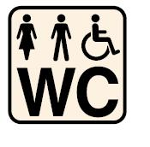 | - Er der et offentligt toilet på stedet? | ja  nej  ved ikke | Ikke  relevant
 | - Er der et offentligt tilgængeligt handicaptoilet på stedet? | ja  nej  ved ikke

 | - Hvis nej: Er der et ulåst handicaptoilet i umiddelbar nærhed? (max. afstand 30 m) | ja, i menighedshus  ja, i kapel  ja, andet sted  (beskriv)  nej
Begrundelse:
For kørestolsbrugere og gangbesværede er det væsentligt, at et handicaptoilet lever op til specifikke krav til indretning. Der skal bl.a. være manøvreplads, som er fri af døropslag og inventar, friplads ved siden af toilettet og opklappelige armstøtter. Se mere om indretning af handicaptoilet i anvisningskapitlet.
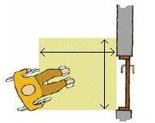 | - Er der fri manøvreplads/vendeareal på min. 1,5 x 1,5 m foran dør til handicaptoilet? - Mål og notér målet på den korteste af de to sider. | ja, mere end 1,7 m  ja, mellem 1,5-1,7 m  nej, mellem 1,3-1,5 m  nej, mindre end 1,3 m  ved ikke
Begrundelse:
Manøvrearealet foran døren afgør, om man som kørestolsbruger eller rollatorbruger kan åbne og lukke døren, og om man kan komme fri af dørens åbneareal.
 | - Er fri bredde af dør til handicaptoilet min. 0,77 m? | ja, mere end 0,87 m  ja, mellem 0,77-0,87 cm  nej, mindre end 0,77 m | Ikke  relevant
Begrundelse:
Den fri passagebredde ved helt åben dør (90°) er afgørende for kørestols- og rollatorbrugeres mulighed for passage.
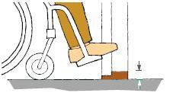 | - Er højde af evt. dørtrin til handicaptoilet max. 2,5 cm? | ja, mindre end 2,5 cm  ja, ca. 2,5 cm  nej, mellem 2,5-3,5 cm  nej, mere end 3,5 cm | Ikke  relevant
Begrundelse:
Kørestolsbrugere og rollatorbrugere kan ikke passere højdeforskelle, herunder dørtrin, over 2,5 cm.
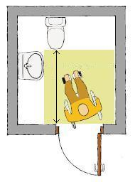 | - Er længde af fri plads foran wc min. 1,3 m? | ja, mere end 1,7 m  ja, mellem 1,5-1,7 m  ja, mellem 1,3-1,5 m  nej, mindre end 1,3 m | Ikke  relevant
Begrundelse:
For brugere af manuelle kørestole og rollatorbrugere skal den fri plads være min. 1,3 m foran wc og håndvask – For brugere af el-kørestole skal pladsen være min. 1,5 m. Gælder for såvel selvhjulpne kørestols-brugere som for brugere med hjælper(e).

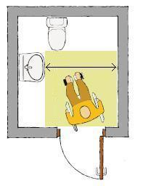 | - Er bredde af fri plads foran wc min. 1,3 m? | ja, mere end 1,7 m  ja, mellem 1,5-1,7 m  ja, mellem 1,3-1,5 m  nej, mindre end 1,3 m | Ikke  relevant
Begrundelse:
For brugere af manuelle kørestole og rollatorbrugere skal den fri plads være min. 1,3 m foran wc og håndvask – For brugere af el-kørestole skal pladsen være min. 1,5 m. Gælder for såvel selvhjulpne kørestols-brugere som for brugere med hjælper(e).
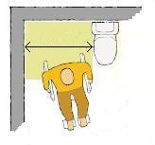 | - Måler den fri plads ved den side af wc, der vender væk fra håndvask min. 0,8 m? | ja, mere end 0,9 m  ja, mellem 0,8-0,9 m  nej, mindre end 0,8 m | Ikke  relevant
Begrundelse:
For kørestolsbrugere er det afgørende for at kunne flytte sig fra kørestol til wc, at der er fri plads på min. 0,8 m – helst 0,9 m - ved siden af wc til parkering af kørestol. Gælder for såvel selvhjulpne kørestolsbrugere som for brugere med hjælper(e).
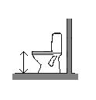 | - Er wc-højden 48 cm? | ja, 48-50 cm  ja, mellem 45-48 cm  nej, mellem 42-45 cm  nej, mindre 42 cm | Ikke  relevant
Begrundelse:
For kørestolsbrugere er en wc-højde på 48 cm afgørende for, at de kan flytte sig fra kørestol til wc ved egen hjælp. En højde på 45-48 cm er væsentlig for, at gangbesværede kan sætte sig og rejse sig ved egen hjælp.
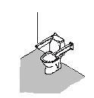 | - Er der opklappelige armstøtter på begge sider af wc? | ja, på begge sider  nej, kun på en side  nej | Ikke  relevant
Begrundelse:
For kørestolsbrugere er opklappelige armstøtter på hver side af wc afgørende for at flytte sig mellem kørestol og toilet. Armstøtter på begge sider af wc er afgørende for, at gangbesværede kan sætte sig og rejse sig ved egen hjælp.
 | - Evt. kommentar:
 | - Skal udbedres:
9 | KIRKEGÅRD
 | - Er belægningen på gangstierne på hele kirkegården jævn, fast og gangsikker? | ja, jævn, fast og gangsikker  ja, delvis jævn, fast og gangsikker  nej | Ikke  relevant
 | - Hvis nej: Er belægningen på dele af gangstierne jævn, fast og gangsikker? | ja, overalt  ja, ca. 75 %  ja, ca. 50 %  ja, ca. 25 %  nej, mindre end 25 %

Begrundelse:
En fast, jævn og gangsikker belægning af f.eks. asfalt eller betonfliser er afgørende for kørestolsbrugeres og gangbesværedes færdsel. En delvis jævn, fast og gangsikker belægning i form af savede chaussésten med fyldte fuger, borduresten (granitsten) og klinker eller fast grus kan også være også brugbar, hvorimod huggede chaussésten, brosten eller løst grus ikke er egnet.
 | - Har gangstierne generelt en bredde på min. 1,3 m? | ja, mere end 1,8 m  ja, mellem 1,5-1,8 m  ja, mellem 1,3-1,5 m  nej, mindre end 1,3 m | Ikke  relevant
Begrundelse:
Den fri passagebredde er afgørende for kørestolsbrugere og rollatorbrugeres mulighed for passage samt for at kunne følges med andre.
 | - Er der trin over 2,5 cm eller trapper på kirkegården? | ja, 1 trin  ja, 2 trin  ja, trapper  nej | ikke  relevant
 | - Hvis ja: Hvor højt er højeste trin? | cm
Begrundelse:
Kørestolsbrugere og rollatorbrugere kan ikke forcere trin og højdeforskelle på gangarealer over 2,5 cm. Trinhøjder over 15 cm er svære at forcere for mange gangbesværede.
 | - Hvis 2 trin eller trappe: Er der håndlister i begge sider eller midten af trin eller trappen? | ja, i begge sider  ja, i midten  nej, kun en håndliste  nej, ingen håndliste | Ikke  relevant
Begrundelse:
For dårligt gående, personer med halvsidige lammelser og syns-handicappede er det afgørende, at der er gribeegende håndlister at støtte sig til og som markering af trappens forløb.
 | - Er trin over 2,5 cm eller trapper udlignet? | ja, med rampe  ja, i terræn  nej, ikke udlignet | Ikke  relevant
Begrundelse:
For kørestolsbrugeres og rollatorbrugeres mulighed for at kunne komme ind er det afgørende, at trin og trapper er udlignede, så højdeforskelle er max. 2,5 cm.
 | - Er rampens hældning højst 5 %? (dvs. 5 cm stigning pr. 1 m) - Mål, hvor meget terrænet stiger på en meter ved at måle 1 m vandret langs sokkel, mur eller lign. og derefter måle afstand ned til terræn. | ja, 5 % eller mindre (1:20)  nej, mellem 5-10 % (1:20-1:10)  nej, mere end 10 % (over 1:10) | Ikke  relevant
Begrundelse:
For kørestolsbrugere og dårligt gående er svage hældninger på ramper afgørende for adgangen til stedet.

 | - Har rampen håndlister i begge sider? | ja, i begge sider  nej, kun en håndliste  nej, ingen håndliste | Ikke  relevant
Begrundelse:
For dårligt gående, personer med halvsidige lammelser og syns-handicappede er det afgørende, at der er håndlister til at støtte sig til og som markering af rampens forløb.
 | - Er terrænets hældning højst 4 %? (dvs. 4 cm stigning pr.1 m) - Mål, hvor meget terrænet stiger pr. meter ved at måle 1 m vandret langs sokkel, mur eller lign. og derefter måle afstand ned til terræn. | ja, stort set plan  ja, ca. 4 % eller mindre (1:25)  nej, mellem 4 og 7 % (1:25-1:14)  nej, mellem 7 og 12 % (1:14-1:8)  ved ikke | Ikke  relevant
Begrundelse:
For kørestolsbrugere og dårligt gående er svage hældninger i terræn afgørende for adgangen til stedet.
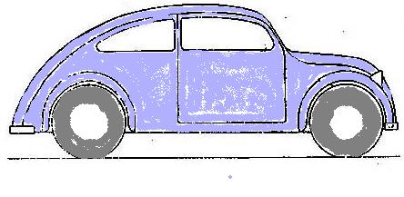 | - Er det muligt at køre i bil frem til gravstederne? | ja  ja, efter aftale  nej | Ikke  relevant
Begrundelse:
For kørestolsbrugere og gangbesværede er det afgørende at kunne blive sat af så tæt på gravstedet som muligt, især hvis adgangsvejen frem til gravstedet er stejl eller med belægning, der er svær at færdes på. Færdsel i kulde og sne er også et problem for mange.
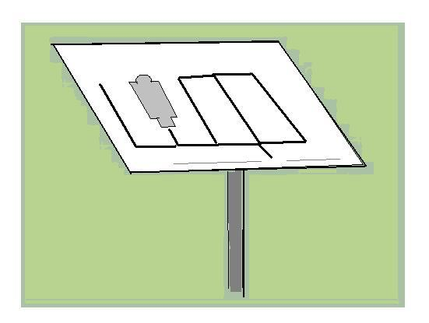 | - Er der oversigtskort over kirkegårdens indretning, som viser hældninger samt stier med jævn, fast og gangsikker belægning? | ja, på skilt ved indgang  ja, på udleveret kort  nej | Ikke  relevant
Begrundelse:
For kørestolsbrugere og gangbesværede er det afgørende at kunne orientere sig om afstande og gangstiernes hældninger og belægninger. For synshandicappede kan et taktilt kort (i relief) over hovedstiforløb være en hjælp til orientering.
 | - Er det muligt at få assistance til at finde frem til et bestemt gravsted? | ja, efter aftale  nej  ved ikke | Ikke  relevant
Begrundelse:
For synshandicappede er det afgørende at kunne få assistance til at finde frem til et bestemt gravsted.
 | - Er der bænke eller stole med arm- og ryglæn med max. 100 m's afstand? | ja, med arm- og ryglæn  nej, kun med ryglæn  nej, uden arm- og ryglæn  nej | Ikke  relevant
Begrundelse:
Muligheden for at hvile er afgørende for mange gangbesværede. Armlæn er for nogle en forudsætning for at kunne sætte sig og rejse sig fra siddepladsen. Siddehøjde bør være 45-48 cm.
 | - Evt. kommentar:
 | - Skal udbedres:

10 | ANDET
WWW… | - Har sognet egen hjemmeside? | ja  nej  ved ikke | Ikke relevant
 | - Hvis ja: Er der oplysninger om tilgængelighedsmæssige forhold på sognets hjemmeside? | ja  nej  ved ikke
 | - Hvis ja: Er hjemmesiden tilgængelig? | ja  nej  ved ikke
 | - Hvis nej: Er der oplysninger om tilgængelighedsmæssige forhold i trykt materiale eller på andre hjemmesider? | ja  nej  ved ikke
Begrundelse:
Det er afgørende for mennesker med handicap at kunne orientere sig om stedets tilgængelighed forud for deltagelse i en gudstjeneste eller en kirkehandling. Dette gælder også ved ærinde i sognets bygninger eller besøg på kirkegård. Informationen bør f.eks. kunne ses på sognets egen hjemmeside, som bør leve op til krav til tilgængelige hjemmesider af hensyn til synshandicappede. Se www.oio.dk for mere information om tilgængelige hjemmesider.
 | - Evt. kommentar:
 | - Skal udbedres:

